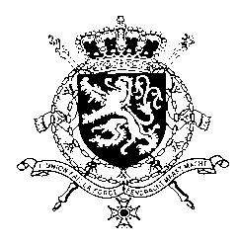
Représentation permanente de la Belgique auprès des Nations Unies et auprès des institutions spécialisées à Genève

WG UPR – Burundi
Intervention de la Belgique
17 janvier 2018

Monsieur le Président,
La Belgique remercie la délégation burundaise pour sa présentation et lui souhaite plein succès pour ce troisième Examen Périodique Universel.
Mon pays salue l’adoption d’une loi, le 22 septembre 2016, sur la violence basée sur le genre, ainsi que l’importance accordée à l’égalité des genres dans le cadre stratégique de lutte contre la pauvreté. La Belgique salue également la ratification par le Burundi de la Convention relative aux droits des personnes handicapées et du protocole facultatif à la Convention contre la torture et espère voir ces ratifications suivies de progrès tangibles sur le terrain dans ces domaines.
Le Belgique s’inquiète cependant de la situation des droits de l’Homme en général et en particulier des droits humains des défenseurs des droits de l’Homme et des journalistes au Burundi.
Dans ce contexte, mon pays recommande aux autorités burundaises de:
R1. Reprendre au plus vite la coopération formelle avec le bureau du Haut-Commissaire aux Droits de l’Homme des Nations-Unies à Bujumbura.
Mon pays souhaite également recommander aux autorités burundaises de:
R2. Lever les mesures juridiques et financières visant les défenseurs des droits humains et les journalistes et, à court terme, prendre les mesures nécessaires afin d’empêcher les actes de harcèlement et de violence à leur encontre, notamment en s’assurant que les personnes qui les commettent soient poursuivies.
R3. Ratifier le Deuxième Protocole facultatif du Pacte international relatif aux droits civils et politiques visant à abolir la peine de mort.
Je vous remercie Monsieur le Président.

